Министерство науки и высшего образования Российской Федерации Федеральное государственное бюджетное образовательное учреждение высшего образования

«Алтайский государственный технический университет им. И. И. Ползунова»

Факультет информационных технологий Кафедра информатики, вычислительной техники и информационной безопасности

Отчет защищен с оценкой Преподаватель *С. В. Умбетов*

« » 2024 г.

Отчёт по лабораторной работе №8

по дисциплине «Разработка кода информационных систем»

ЛР 09.03.01.14.002

Студент группы 1ИСП-22 С.М. Шубкин

группа и.о., фамилия

Преподаватель *ассистент,* к. *т. н. С. В. Умбетов*

должность, ученая степень и.о., фамилия

БАРНАУЛ 2024

# Лабораторная работа №8

Циклы.

**Цели и задачи работы**: изучение циклических алгоритмов, операторов цикла, программирование циклического вычислительного процесса.

**Задание к работе**:

Реализовать циклический вычислительный процесс. Самостоятельно решить задачи в соответствии с индивидуальным вариантом.



**Задание принял**: Шубкин С.М.

Подпись ФИО

# Ход работы

Задание №1. Дано целое число N и набор из N целых чисел, упорядоченный по возрастанию. Данный набор может содержать одинаковые элементы. Вывес-ти в том же порядке все различные элементы данного набора.

# 

Рисунок 1 – Код программы

Блок-схема:

# 

Рисунок 2 – Блок-схема программы.

Тесты:



Рисунок 3 – Тест программы.



Рисунок 4 – Тест программы.



Рисунок 5 – Тест программы.

Задание №2. Дано вещественное число A и целое число N (> 0). Используя один цикл, найти сумму 1 + A + A2 + A3 + . . . + AN.

Текст программы:

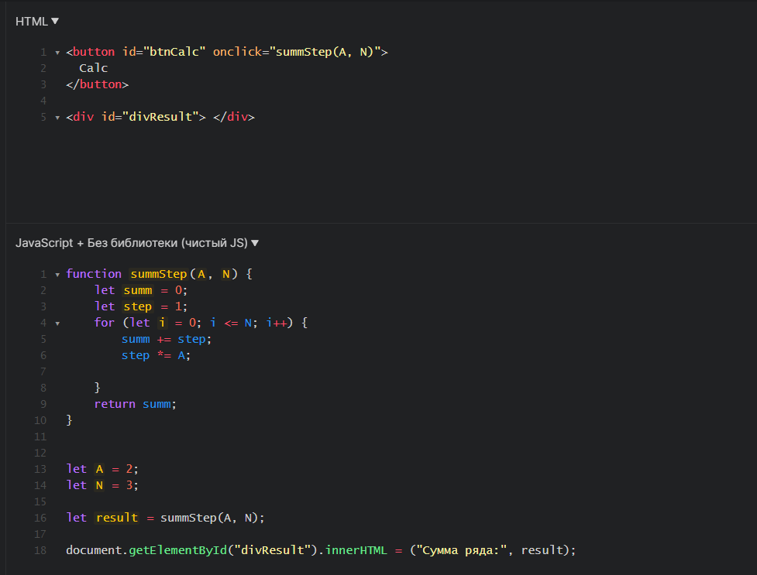

Рисунок 6 – Код программы.

Блок-схема:

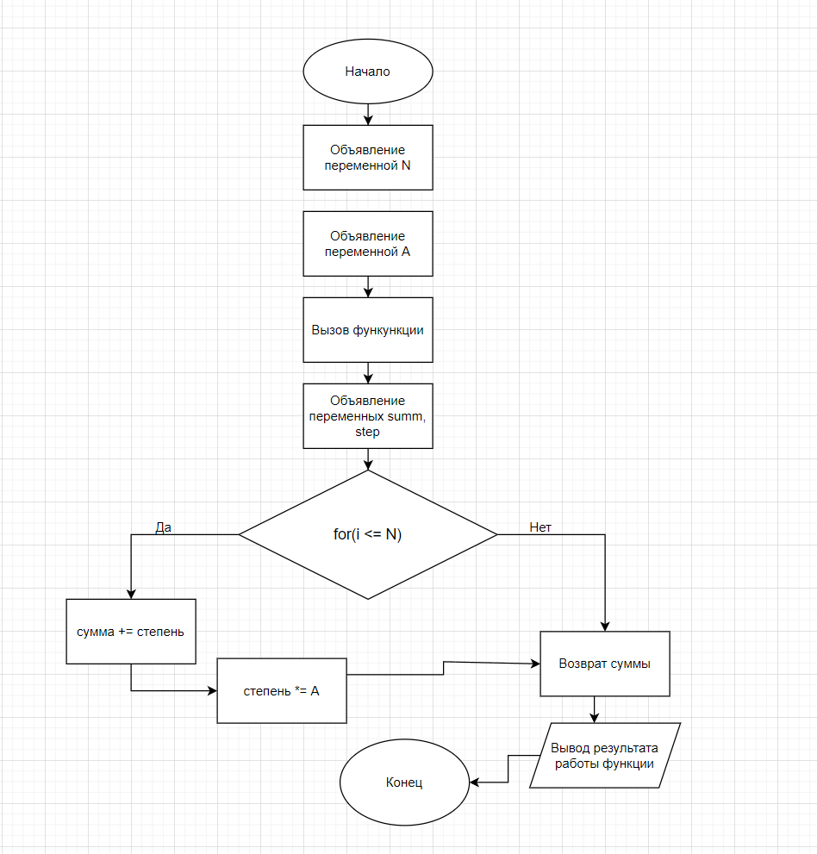

Рисунок 7 – Блок-схема программы.

Тесты:



Рисунок 8 – Тест программы.



Рисунок 9 – Тест программы.



Рисунок 10 – Тест программы.

**Вывод**

В ходе лабораторной работы были успешно решены две задачи на языке программирования JavaScript. В первой задаче была реализована программа для вывода всех уникальных элементов набора, упорядоченного по возрастанию. Вторая задача заключалась в написании программы для вычисления суммы ряда с использованием одного цикла. Обе программы позволяют эффективно решать поставленные задачи, обеспечивая правильные результаты при вводе соответствующих данных.